Verwarming één graad lager scheelt gemiddeld € 80 gas per jaar
Amsterdam, 5 februari 2026 – De verwarming op Warmetruiendag (6 februari) één graad lager zetten scheelt ruim 6% gasverbruik. Dat blijkt uit berekeningen van vergelijkingswebsite Overstappen.nl. Als een huishouden dat elke dag doet, komt het zelfs neer op zo’n 63 m³ gas per jaar bij een gemiddeld verbruik. Dat betekent een jaarlijkse besparing van € 80, uitgaand van € 1,26 per m³.

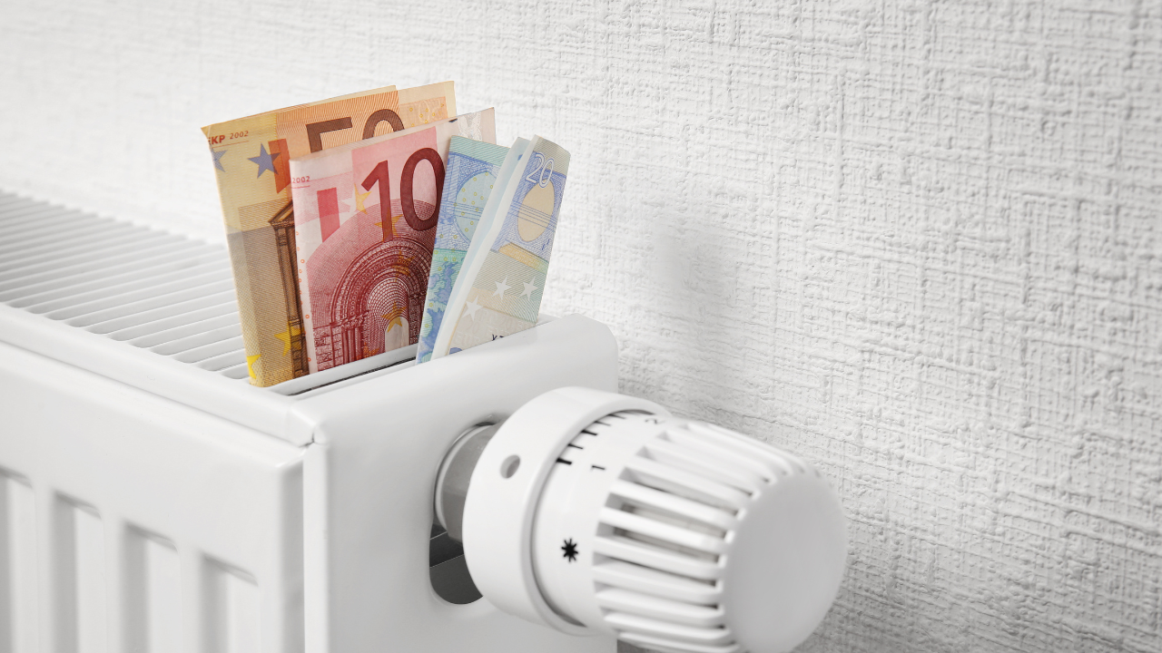

Grote jaarlijkse besparing
De verwarming één graad lager zetten klinkt als een aanpassing die nauwelijks terug te zien is op de energierekening. Maar schijn bedriegt: wie de verwarming ook ná Warme Truiendag structureel één graad lager zet, bespaart zo’n 6% gas per jaar en dus € 80 op jaarbasis. Bovendien stoot een huishouden daarmee zo’n 6% minder CO₂ uit.
Rick Boenink, energie-expert bij
Overstappen.nl
, licht toe: “Vaak denken mensen dat energiebesparing hem vooral zit in grote aanpassingen aan de woning, zoals zonnepanelen, betere isolatie of een elektrische kookplaat. Maar deze cijfers laten zien dat ook simpelweg de verwarming lager zetten al loont. De goedkoopste kuub gas is immers de kuub die je niet verbruikt.”
Verwarming lager, trui aan
De verwarming lager zetten is ook zinvol voor het milieu. Niet voor niets is Warmetruiendag in het leven geroepen als de “vrolijkste én grootste klimaatactie van Nederland”. Het idee is dat iedereen de verwarming lager zet. Volgens de initiatiefnemer, Klimaatverbond Nederland, besparen we in heel Nederland zelfs 3,3 miljoen kuub gas en 6,3 miljoen kilo CO₂ als alle Nederlanders hieraan meedoen.
Boenink: “Ook als slechts een deel van de Nederlanders de verwarming lager zet, scheelt dat zeker al: in de kosten, voor het energienet en voor het milieu. Warmetruiendag is een goed moment om stil te staan bij je dagelijkse energieverbruik. Eén graad minder hard stoken is nauwelijks te voelen - zeker niet met een dikke trui aan - maar is wel merkbaar op de jaarafrekening en in de CO₂-uitstoot.”
Andere vormen van energie besparen
De verwarming lager zetten is niet de enige manier om de energierekening naar beneden te krijgen. Boenink: “Het helpt om bewust om te gaan met energie en, waar mogelijk, te verduurzamen. Huishoudens kunnen klein beginnen door tochtstrips of nieuwe kit aan te brengen in kieren van ramen en deuren. Ook isolatie van daken, beglazing en muren tikt aan, net als korter douchen of elektrisch koken. Daarnaast helpt het om over te stappen naar een 100% duurzaam energiecontract.”

About: Overstappen.nl
Overstappen.nl is een online vergelijkingssite die consumenten helpt bij het vinden van de beste deals op het gebied van o.a. energie, verzekeringen en telecom. Wij streven ernaar om consumenten inzicht te geven in hun uitgaven, zodat zij weloverwogen keuzes kunnen maken en geld kunnen besparen. We hebben gebruiksvriendelijke vergelijkingstools ontwikkeld die consumenten de mogelijkheid bieden om snel en gemakkelijk aanbieders te vergelijken en over te stappen naar betere opties.<br />
<br />
Sinds onze oprichting in 2012 hebben we al meer dan een miljoen consumenten geholpen aanzienlijke besparingen te realiseren via onze efficiënte en effectieve vergelijkingsdiensten.

Newsroom
View the full press release including more media in our Newsroom.
View the full press release
View all previous press releases

